6 класс. Как мы учимся. Не с прилагательными.
Цель: научиться правильно писать не с прилагательными.
- Рассмотрите таблицу

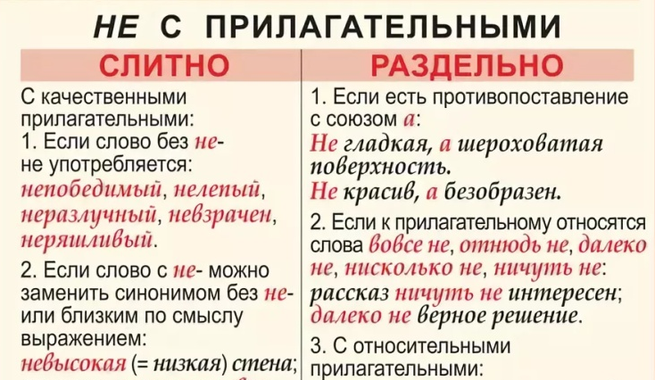

- Прочитайте правило на странице 141
- Например: Это несложная задача. (можно подобрать синоним без не, поэтому слитно)
Он какой-то неряшливый. (нет слова ряшливый, без не не бывает, поэтому пишется слитно)
Эта задача не трудная, а легкая. (есть противопоставление с союзом а, поэтому раздельно)

- Домашнее задание: Упр. 8 стр. 142. В тетради. Фото отправить через WhatsApp

